С Т А Л И Н Г Р А Д Н А К А Р Т Е П Л А Н Е Т Ы

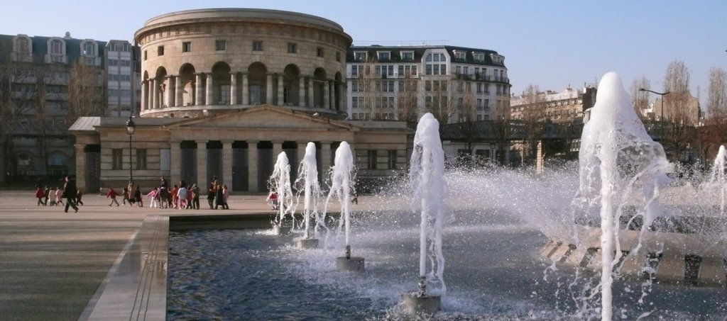 | 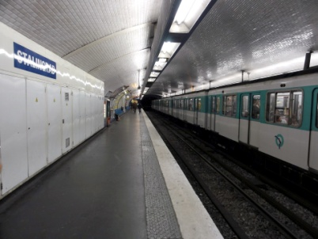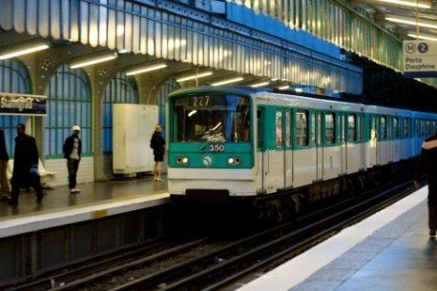
Сталинградская площадь, Париж, расположена в 19-м округе Парижа, проходит по набережным Луары и Сены. Называется так с 1946 года в честь Сталинградской битвы. | Станция метро в Париже находится на границе 10-го и 19-го округов французской столицы на пересечении линий 2, 5 и 7. Она расположена на площади «Сталинград», названной в честь Сталинградской битвы 10 февраля 1946 года. Название «Сталинград» носят все три станции 2, 5 и 7 линии метро.

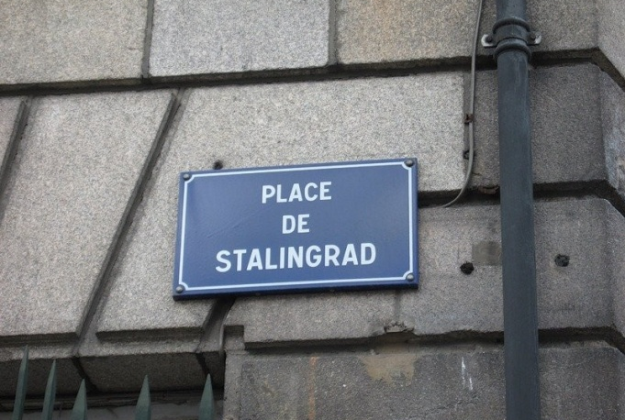 | 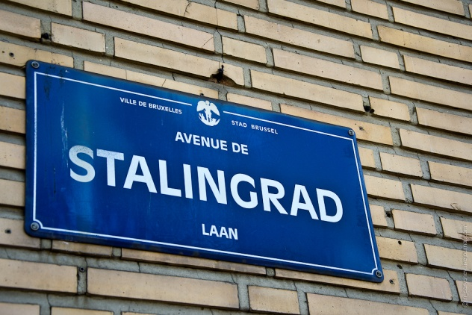
Улицы городов. ПАРИЖ (наверху и внизу) | Улицы городов. БРЮССЕЛЬ (наверху), ЛИОН (внизу)
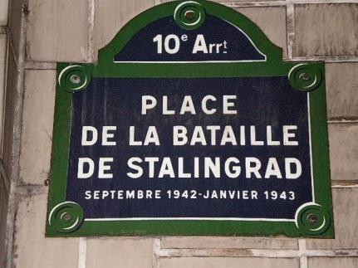 | 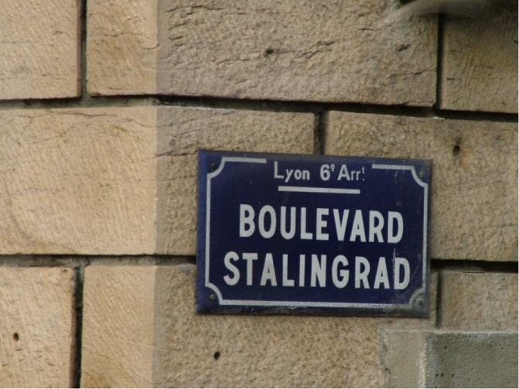

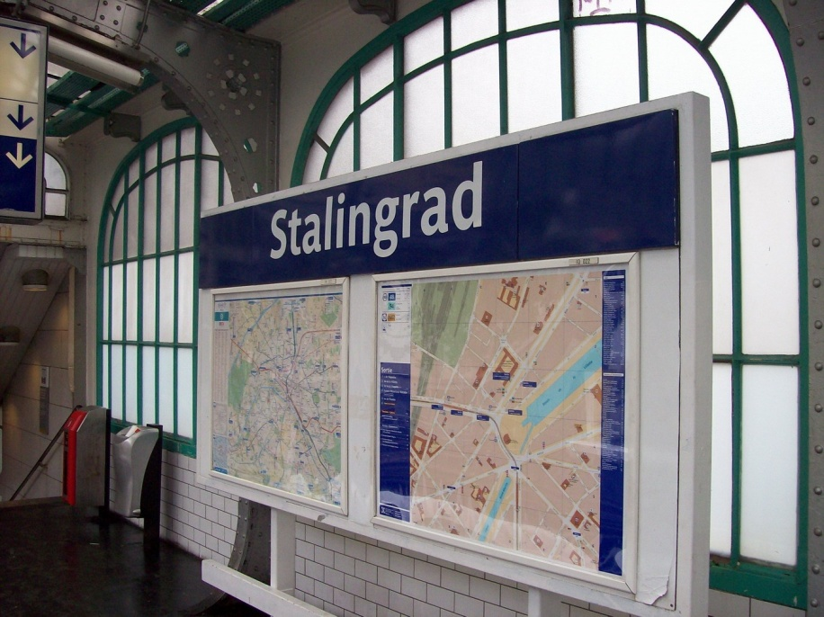 | 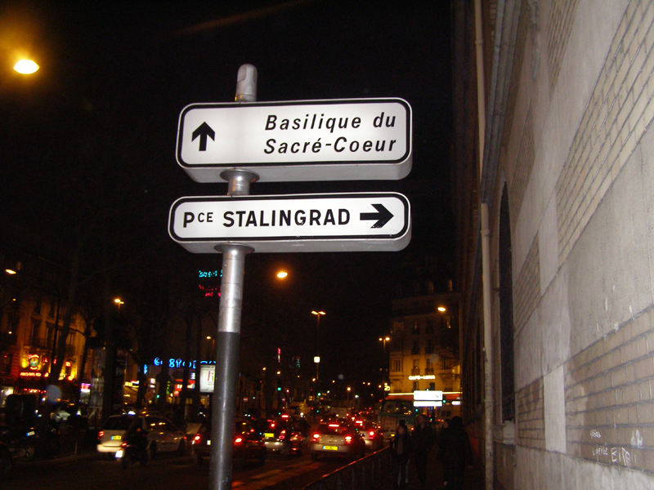
Здесь представлено ещё несколько снимков из разных европейских государств.
На всех них название «СТАЛИНГРАД».

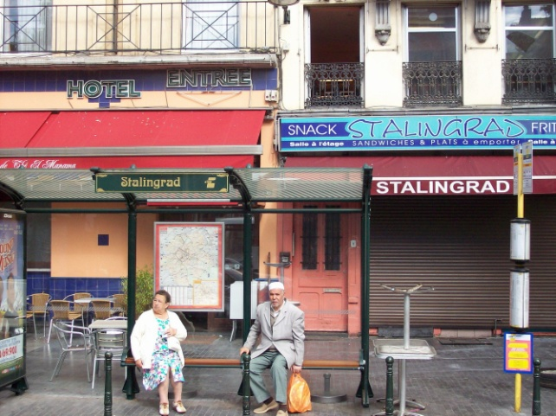 | 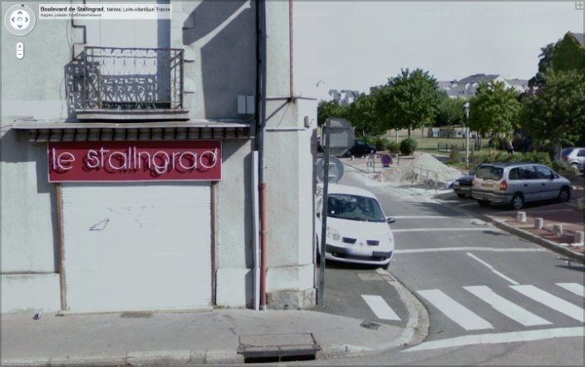
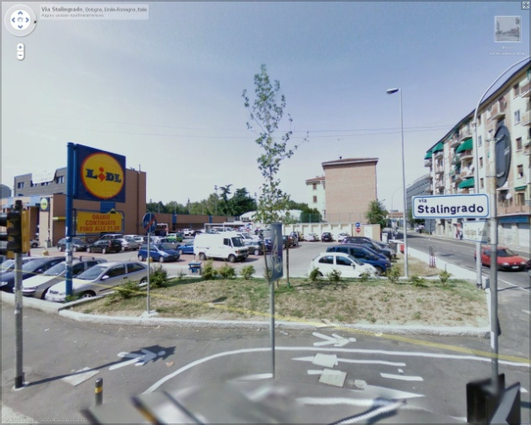 | 